Утверждено заведующим
МДОУ детский сад №1
01.11.2018 г.
Сумериной Е.А.

МДОУ детский сад № 1 п. Рамешки.
Проект ко дню матери в средней группе
«Мама – самый лучший друг».

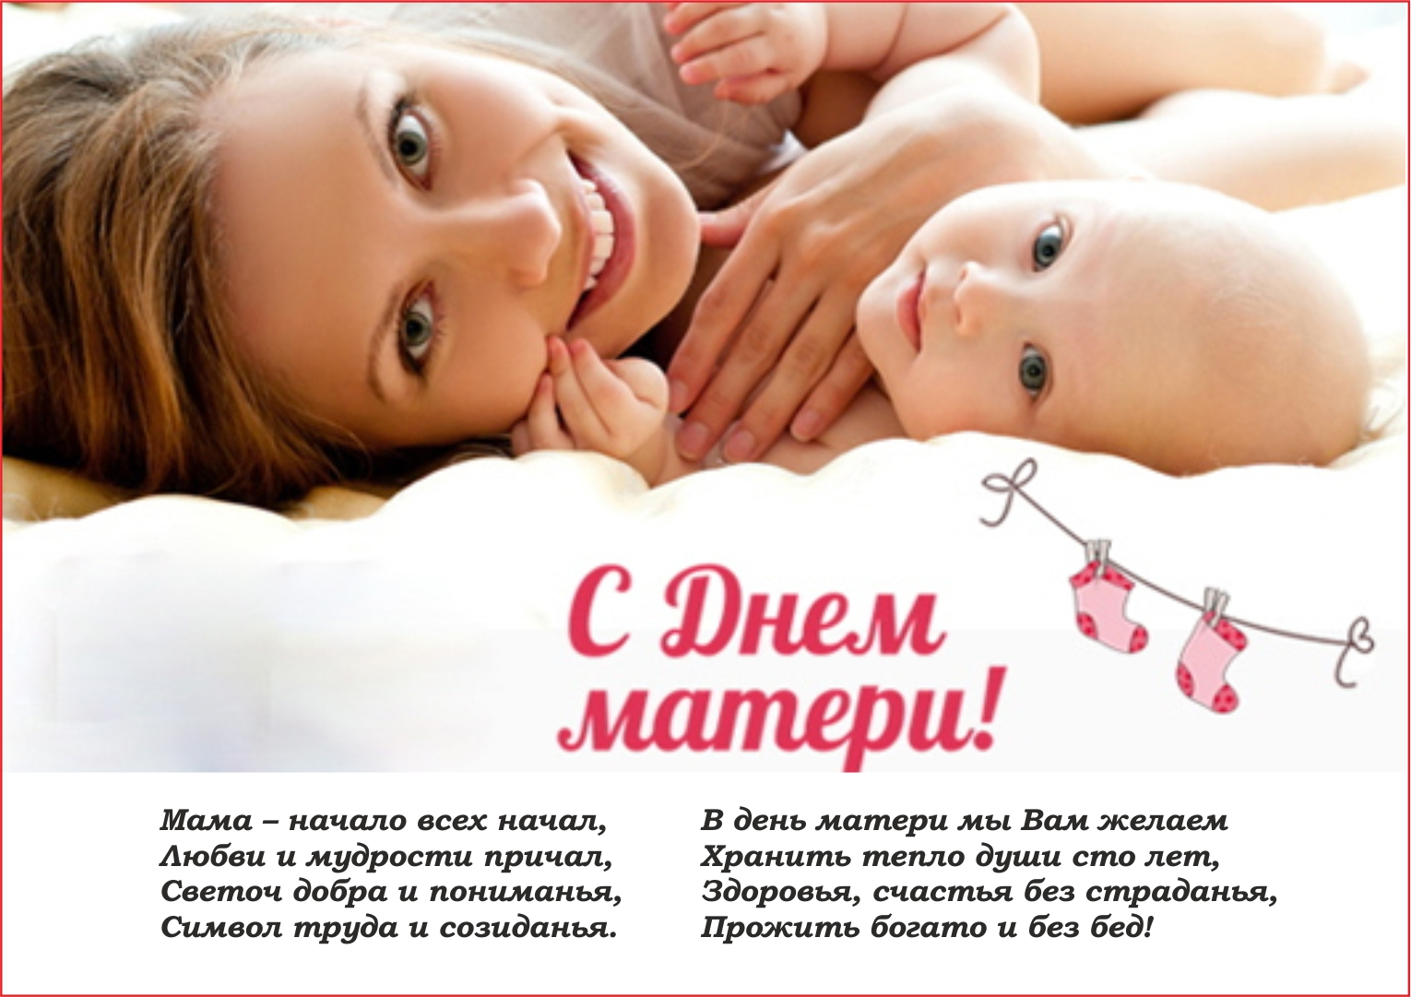

Воспитатель:
Богданова Марина Евгеньевна

Ноябрь 2018г.
Проект: «Мама – самый лучший друг».
Продолжительность проекта: краткосрочный (с 06. 11. – 25. 11. 2018 г.).
Тип проекта: творческий, обучающий.
Вид проекта: познавательный, речевой, творческий, продуктивный.
Участники проекта: дети, воспитатели, родители.
Возраст детей: 4-5 лет.
Актуальность проекта. В последнее время, в календаре появилось много праздников. Мы решили обратить внимание на «День Матери», так как он схож с привычным - «8 Марта». Но разница в том, что в этот день поздравляют, чествуют, благодарят женщин, у которых есть дети: мам и бабушек. Мама у всех на свете одна. Именно она делает всё для того, чтобы мы были счастливы. К ней мы идём со своими проблемами. Она всегда всё поймёт, утешит и обнадёжит. Сколько бы мы не говорили о маме - этого будет мало. Важно, чтобы дети понимали, что значит мама в судьбе каждого из них, какую роль она играет в семье. Кроме того, в беседе с детьми, мне удалось выяснить, что практически все дети знают и могут рассказать, чем их мамы заняты дома, о своей совместной с ними деятельности, но не все знают, где и кем работают их мамы, не могут рассказать и о маминых увлечениях.
Наш проект – прекрасный повод поразмышлять о роли матери и семьи в жизни каждого человека. О семейных традициях и их развитии в современных условиях. Об уважении и почитании матерей, желании помогать и заботиться о них.
Проблема: зачем человеку нужна мама?
Цель проекта: углубить знания детей о культуре и традициях семейных взаимоотношений. Воспитывать любовь и уважение к маме, желание доставлять радость близкому, родному человеку.
Задачи проекта:
- Сформировать представление детей о роли мамы в их жизни, через раскрытие образа матери в поэзии, в живописи, музыке, художественной литературе.
- Развивать коммуникативные навыки у детей, способствовать развитию речи через выразительное чтение стихов, составление рассказа о маме.
- Развивать творческие способности детей, через пение, танцы; художественную деятельность – создание поделок, рисунков.
- Развивать умение выступать перед зрителями.
- Способствовать формированию уважительного отношения к своим близким. Воспитывать доброе, заботливое отношение к маме.
- Способствовать созданию положительных эмоциональных переживаний детей и родителей от совместных мероприятий.
- Развивать социально-профессиональную компетентность и личностный потенциал.
- Способствовать углублению детско – родительских отношений, социального партнерства между педагогами и родителями.
Ожидаемые результаты: милосердие и забота о маме. Развитие познавательной активности, любознательности. Расширение представления детей о роли мамы в семье. Обогащение и активизация словарного запаса детей. Совместная деятельность детей, педагогов, родителей сближает в достижении общей цели воспитания гармонические развитых детей.
Интеграция образовательных областей: социально-коммуникативное развитие; познавательное развитие; речевое развитие; художественно-эстетическое развитие; физическое развитие.
Реализация видов деятельности: игровая деятельность; коммуникативная деятельность; изобразительная деятельность; двигательная деятельность; музыкальная деятельность; восприятие художественной литературы и фольклора.
Продукт проектной деятельности:
1. Совместное творчество воспитателя и детей «Цветок для мамы» (поделки и рисунки)
2. Папка - передвижка «Мамин день»
3. Рисунки детей «Милой мамочки портрет»
4. Заучивание стихов о маме. Изготовление детьми подарков - сюрпризов мамам (бусы из цветных макарон).
5. Стенгазета ко Дню матери (мамы с детьми до года).
6. Организация выставок рисунков (портретов мам).
7. Видеоролик «Наши мамы».
8. Оформление групповой комнаты шарами (силами родителей и воспитателей).
9. Совместное мероприятие для родителей с использованием ИКТ.
10. «Диплом самой лучшей маме на свете» для всех мам и бабушек от воспитателей.
11. Презентация проекта: праздник «Мама – самый лучший друг» с чаепитием.
1 этап. Организационный (подготовительный).
- Составление паспорта проекта.
- Подбор методической и художественной литературы для чтения детям, заучивания, иллюстративного материала и музыкального репертуара по данной теме.
- Работа с методическим материалом, литературой по данной теме.
- Сбор фотоматериала.
- Разработка проекта и конспектов к нему.
- Знакомство детей с праздником «День матери».
- Организация предметно-развивающей среды по теме проекта.
- Оформление группы к досугу посвященному дню матери.
- Изготовление плаката «Букет для любимых мам».
2 этап. Практический (основной).
Работа с детьми:
- Проведение с детьми бесед.
- Проведение подвижных, дидактических, сюжетно-ролевых игр.
- Чтение художественной литературы детям (заучивание стихов, загадывание загадок по теме), оформление выставки книг.
- Рассматривание картин, иллюстраций по теме.
- Рисование детьми портретов мам.
- Изготовление подарков - сюрпризов для мам.
- Прослушивание песен о маме и разучивании некоторых из них.
- НОД «Наша любимая мама».
Работа по проекту с родителями:
- Консультирование родителей по теме: «Влияние детско-родительских отношений на эмоциональное благополучие ребенка».
- Буклет «Как похвалить своего ребенка»,
- Консультация «Поиграй со мной».
- Помощь родителей в оформлении фотоальбома.
- Совместное оформление групповой комнаты шарами.
- Участие родителей в празднике «Мама – самый лучший друг».
- Совместное чаепитие, посвященное мамам.
3 этап Подведение итогов.
- Праздник для мам «Мама – самый лучший друг».
- Вручение мамам подарков.
- Положительный эмоциональный настрой детей и их родителей
- Тесное сотрудничество педагогов с родителями
- Обогащение знаний детей о близком и родном человеке – маме.
- Развитие активного и пассивного словаря детей.

Схема реализации проекта
Разделы программы | Виды детско-взрослой деятельности
Речевое развитие. | Составление рассказов на тему: «Моя мамочка самая…», «Мамина профессия», «Моя бабушка». «Как я помогаю маме, бабушке», «Выходной день в моей семье» «Как поздравить маму», «Я играю с мамой» и др  Выучить стихи о маме к празднику.
Познавательнее развитие. | Беседы: «Чем можно порадовать маму?», «Мамин портрет», «Мамины помощники»  Рассматривание фотографий и иллюстраций  «Моя семья», «Моя мама».  Наблюдение за трудом взрослых - младшего воспитателя.  Просмотр видеороликов и мультфильмов про маму и др.  Домашнее задание детям: узнать о мамином детстве (кем хотела стать, во что любила играть и т.д.)
Художественно-эстетическое развитие. | Чтение рассказов и стихов:  «Я маму люблю» А. Димова.  «Благодарю тебя мама» В. Босов.  «Моя бабушка» С. Капупикаян.  «Мама» Ю.Яковлев.  «Заплатка» Н. Носов.  «Разговор о маме» Н. Саконская.  «Подарок маме» О. Высотская.  «Мамина улыбка»  «Мамины руки» Б.Емельянов.  «Мама спит она устала» Е. Благинина.  «Мамочка» У. Раджаб.  «Как стать большим» Цыферов Г.  «Разлука», «Мама поёт» А. Барто.  «Я маму мою обидел…» Э. Мошковская.  «Сказка про маму» С. Прокофьева.  Пословицы и поговорки о матери, семье.  Загадки про маму.  Рисование: «Моя семья», «Портрет моей мамы», изготовление.  Изготовление подарков - сюрпризов для мам.  Оформление поздравительной газеты для мам «Мама – солнышко мое» коллективная работа с фотографиями мам.
Здоровье и физическое развитие. | Подвижные игры: «Курочка и цыплята», «Птичка и птенчики», «Коршун и цыплята» и т.д.  Пальчиковая гимнастика: «Оладушки», «Семья»
Игровая деятельность. | Коммуникативные игры: «Назови ласково», «Как ласково дома меня называют», «Как зовут мою маму?» и т.д.  Сюжетно – ролевые игры: «Моя семья», «Мама на работе», «Мама в магазине», «Дочки-матери», «Детский сад», «Мама-повар», «Мама-врач», «Мама-парикмахер» и т.д.  Дидактические игры: «Что такое хорошо и что такое плохо», «Мои хорошие поступки», «Найди цветок для мамы», «Кто чей малыш» и т.д.  Настольный театр: «Волк и семеро козлят» (показ детьми).
Музыкальная деятельность. | Разучивание песен о маме, прослушивание музыкальных и разучивание песен о маме «Пусть мама услышит» (песня мамонтенка, «Мама – первое слово», «Козленок», «Мамина улыбка», «Мамочка милая, мама моя», «Котёнок».  Разучивание танца мам с дочками «Ангел».

Список литературы:
1.Давыдова О.И., Майер А.А., Богославец Л.Г. Проекты в работе с семьей Методическое пособие. – М.: ТЦ Сфера, 2015.
2.Пословицы и поговорки о маме.
3.Примерная основная общеобразовательная программа «От рождения до школы» под ред. Н.Е, Вераксы, Т.С. Комаровой, М.А. Васильевой – М.: МОЗАИКА-СИНТЕЗ, 2015.
4.Сыпченко Е.А. Инновационные педагогические технологии. Метод проектов в ДОУ. – СПб.: ООО ИЗДАТЕЛЬСТВО «ДЕТСТВО»
5.Интернет ресурсы.

